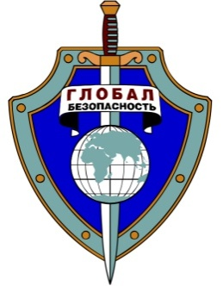

Объединение
«ГЛОБАЛ – БЕЗОПАСНОСТЬ»
_____________________________________________________________________________
Частное образовательно учреждение
Дополнительного профессионального образования»
«Центр профессиональной подготовки»
141009, Россия, Московская обл., г. Мытищи, ул. Новослободская, вл. 1, стр.1,
ОГРН 1035005510418,ИНН/КПП 5029044521/502901001
тел./факс 8 (495) 582-42-91;e-mail: tir@globez.ru
Приказ № 69/21/1 от 15.09.2021г.
Во исполнение приказа МВД России от 19.06.2006 № 447 «По организации и приёму квалификационного экзамена у граждан, необходимого для приобретения правового статуса частного охранника», а также по положительным результатам сдачи проведённого комплексного экзамена по Программе подготовки частных охранников, решением экзаменационной комиссии ЧОУ ДПО «ЦПП» от 15.09.2021 присвоена квалификация частного охранника следующим гражданам:
п/п | ФИО | Разряд | Номер  св-ва | Номер экз. листа | Дата
1 | Артамонов Михаил Потапович | 4 | 005417 | 217160 | 15.09.2021
2 | Беккер Александр Константинович | 4 | 005413 | 217161 | 15.09.2021
3 | Бритов Иван Геннадьевич | 4 | 005416 | 217162 | 15.09.2021
4 | Михеев Максим Дмитриевич | 4 | 005414 | 217163 | 15.09.2021

Директор ЧОУ ДПО «ЦПП» А.М. Гончаров

